I.

Eau potable et eaux usées
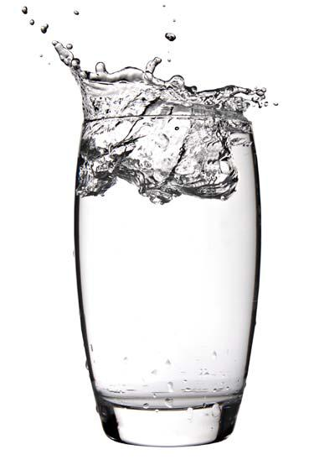

L’eau est un des biens les plus précieux. Peut-être avons-nous oublié qu’ouvrir le robinet et obtenir de l’eau potable demande beaucoup d’efforts de production et de distribution et beaucoup de vigilance. Ce confort est d’autant plus remarquable qu’il se doit d’être accessible au plus grand nombre.

Pour être propre à la consommation, une eau doit répondre à plusieurs critères : absence de pathogènes, quantité limitée de certains produits chimiques, présence d'oligo-éléments et de sels minéraux, etc.

L’alimentation en eau potable

Le réseau d’alimentation en eau potable est complexe et mobilise de nombreuses interventions pour que vous puissiez ouvrir le robinet et bénéficier d’une eau propre et saine.
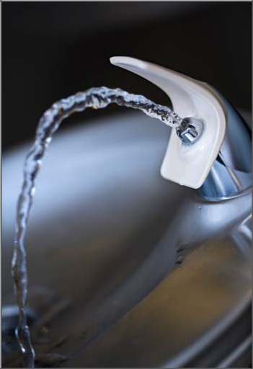

L’eau que nous consommons provient des sources, des nappes phréatiques et des eaux de surfaces. Cette dernière a donc besoin d’être traitée pour devenir potable et être distribuée par le réseau. C’est la commune qui en est responsable et gère le réseau avec les régies communales (25 % du marché). Elle peut aussi confier cette gestion à des concessionnaires privés (50 % du marché).

L’eau subit de nombreux traitements pour être acheminée, via le réseau de distribution, à notre robinet. Elle doit répondre à des normes strictes quant à sa qualité et son aptitude à être consommée. En outre, elle doit aussi garantir une certaine pression et un débit constant (environ trois bars au compteur).

L’eau est un domaine très réglementé au niveau européen. Les taux des nitrates, les pesticides, les métaux lourds, les micro-organismes sont régulièrement testés pour ne pas dépasser les normes imposées. Il en va de notre santé ! Ainsi, une bonne eau, pour vous et pour vos canalisations, est une eau qui a :

un pH compris entre 6,5 et 6,8 ;

un TH compris entre 10 et 15.

Tout ce qu’il faut savoir sur l’eau se trouve dans le Règlement sanitaire départemental, consultable directement sur Internet ou disponible en préfecture. Ce texte impose des prescriptions en matière d’hygiène et de salubrité dont le non-respect entraîne des amendes ; chaque département en établit un.

La qualité de l’eau

En ce qui concerne l’eau, l’acidité ou la basicité (pH) et la dureté (TH) sont deux composantes déterminantes. Il en va de la pérennité de vos installations et de vos équipements raccordés au réseau.

Potentiel Hydrogène (PH)

Le pH ou Potentiel Hydrogène mesure l’acidité ou la basicité d’une solution. Ainsi, l’eau sera :

acide, si pH < 7 ;

neutre, si pH = 7 ;

basique, si pH > 7.

Une eau trop acide peut engendrer une réaction chimique dans vos tuyauteries à l’origine d’une corrosion importante. L’acidité de l’eau pose de ce fait problème pour les cumulus notamment, veillez donc à ne pas mélanger les métaux de vos tuyauteries, comme le cuivre et l’acier.

Dureté de l’eau

La dureté de l’eau (présence de calcaire) dépend directement de la nature du sol dans laquelle elle est captée ; elle est indiquée par le titre hydrotimétrique ou TH, qui s’exprime en degré : 1 degré = 10 mg de carbonate de calcium par litre.

Pour tester la dureté de votre eau, vous pouvez acheter un test de TH dans les magasins de bricolage. De même, sur le relevé de vos factures, le TH est parfois indiqué. Vous pouvez aussi le demander à votre compagnie des eaux.

Plus votre eau est dure, plus elle contient de calcaire, et plus il y aura de dépôts dans votre tuyauterie. Une eau trop douce n’est pas sans poser de soucis non plus, elle expose également la tuyauterie à une forte corrosion, rendant l’eau nocive pour la santé.

Carte de la dureté de l'eau en France
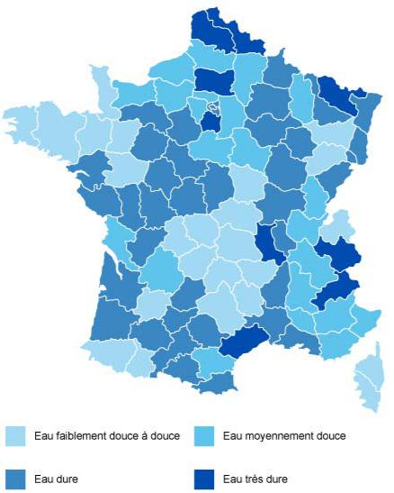

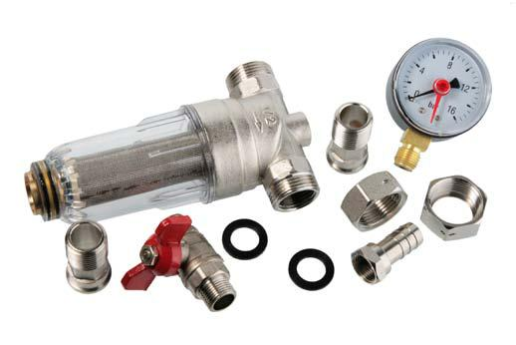

 | Une température de l’eau trop
 | élevée ou une pression insuffisante
 | peuvent aussi faire augmenter
 | sa dureté. La température idéale
 | conseillée est de 65 °C.
 | Pour éviter les problèmes de
 | calcaire, vous avez à votre disposition
 | des filtres : les antitartres et les
 | adoucisseurs.
Dureté de l’eau en fonction de son titre hydrotimétrique
Titre hydrotimétrique (TH) | Dureté de l’eau
Inférieur à 2 | Impropre à la consommation
Entre 3 et 6 | Douce à un peu douce
Entre 7 et 12 | Douce
Entre 12 et 25 | Moyennement dure
Entre 25 et 42 | Dure
Supérieur à 42 | Très dur

La circulation de l’eau

Votre eau est acheminée chez vous par le réseau de distribution via un système de tuyaux d’eau potable.

Pression de l’eau

La pression de l’eau est la force qu’exerce l’eau sur la tuyauterie, elle s’exprime en bars.

Vous ne pouvez pas agir sur la pression de l’eau avant le compteur, c’est la compagnie qui la fixe à environ trois bars. Néanmoins, dans certaines villes, vous pouvez avoir une pression plus importante, qui correspond à la demande des entreprises industrielles.

Lorsque la pression n’est pas suffisante ou au contraire supérieure à vos besoins, vous devez adjoindre à votre installation des équipements qui vont la corriger. En effet, une pression inadaptée est source de dégâts et de désagréments.
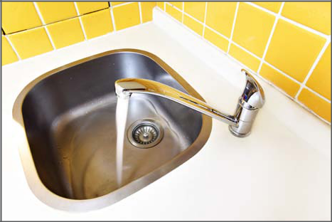

Le réducteur de pression, comme

son nom l’indique, réduit la pression de l’eau du réseau public lorsque cette dernière devient importante. En effet, une surpression peut rendre les canalisations bruyantes. Vous avez certainement déjà entendu des « coups de bélier », ces bruits proviennent de la surpression des canalisations qui peuvent alors être endommagées tout autant que certains appareils de production d’eau chaude.

Il existe deux types de réducteur de pression :

préréglé à 3,5 bars ;

réglable, avec ou sans manomètre, vous pouvez alors régler la pression vous-même.

Le surpresseur permet à l’inverse d’augmenter la pression de l’eau. Néanmoins, une pression faible est bien plus rare qu’une pression élevée. Toutefois, en dessous de trois bars à l’entrée de votre réseau, il est recommandé de vous en équiper.

Le surpresseur est utile lorsque l’eau est à moins de 0,3 bar sur un robinet (le plus défavorisé). Néanmoins, cela ne veut pas dire qu’avoir une pression supérieure à 0,3 bar sur un tel robinet vous dispense de cet outil.

Débit de votre réseau

Le débit représente la quantité d’eau qui passe dans vos canalisations pen-dant un laps de temps défini ; il s’exprime en litre par seconde (l/s) et dépend directement du diamètre de vos canalisations. Plus le diamètre de départ de votre installation est important, plus vous aurez de possibilités. C’est pourquoi

nous vous recommandons de choisir une canalisation ayant le plus gros diamètre autorisé à la sortie de votre compteur. Bien entendu, le diamètre standard qui est prévu est suffisant pour un usage domestique courant.
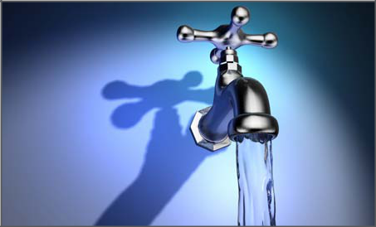

Chaque appareil sanitaire a un débit minimal qui est normalisé. Il vous
indique le diamètre nécessaire pour les canalisations d’alimentation en eau

- mettre en œuvre en fonction de l’appareil à raccorder. Si vous avez plusieurs appareils à alimenter avec le même tronçon de tuyauterie, le diamètre change !

Tableau des dimensions des alimentations

 |  | Diamètre intérieur
Appareil | Débit (l/s) | minimum des
 |  | canalisations
Évier | 0,20 | 12
Lavabo | 0,20 | 10
Bidet | 0,20 | 10
Baignoire | 0,33 | 13
Douche | 0,20 | 12
Poste d’eau/robinet ½ | 0,33 | 12
Poste d’eau/robinet ¾ | 0,42 | 13
WC à réservoir | 0,12 | 10

 |  | Diamètre intérieur
Appareil | Débit (l/s) | minimum des
 |  | canalisations
WC avec robinet | 1,50 | Au moins le Ø du robinet
individuel
Lave-mains | 0,10 | 10
Machine à laver | 0,20 | 10
Lave-vaisselle | 0,10 | 10

Activité :
Répondre aux questions :

d’où provient l’eau ?

_____________________________________________________________________________________________

qui est responsable des eaux distribuées ?

_____________________________________________________________________________________________

pourquoi l’eau est elle régulièrement testé ?

_____________________________________________________________________________________________

.
quelle est la valeur du pH ?

_____________________________________________________________________________________________

eau du robinet est donc ……………….(acide, neutre ou basic)

_____________________________________________________________________________________________

quelle est la valeur de la dureté ?
_____________________________________________________________________________________________

https://www.youtube.com/watch?time_continue=7&v=gZ6KLtQBt2Q&feature=emb_logo

que peut -il se passer si l’eau est trop acide?

_____________________________________________________________________________________________

que peut il se passer si l’eau est trop dure ?

_____________________________________________________________________________________________

que peut il se passer si l’eau n’est pas assez dure ?

_____________________________________________________________________________________________

quelle est l’unité utilisée pour mesurer la dureté ?

_____________________________________________________________________________________________

si je messure 10 dégres de dureté, à quoi cela correspond t’il ?

_____________________________________________________________________________________________

en vous aidant de la carte
,coment est l’eau chez nous ?

_____________________________________________________________________________________________

comment est la dureté de l’eau en bretagne ?

_____________________________________________________________________________________________

comment est l’eau à bordeau ?

_____________________________________________________________________________________________

comment est l’eau à lille ?

_____________________________________________________________________________________________

quelle est la température préconisée pour limiter la dureté ?

_____________________________________________________________________________________________

peut on consommer de l’eau dont la dureté est de 1.5 degré ?

_____________________________________________________________________________________________

donnez la définition de débit

_____________________________________________________________________________________________

_____________________________________________________________________________________________

_____________________________________________________________________________________________

_____________________________________________________________________________________________

en vous aidant du tableau :
quelle est le diametre interieur minimum pour une douche ?

_____________________________________________________________________________________________

en déduire le débit

_____________________________________________________________________________________________

quelle est le diametre interieur minimum pour un lavabo ?

_____________________________________________________________________________________________

en déduire le débit

_____________________________________________________________________________________________

si mon lavabo , à une contenance de 8 litres combien de temps faudra t-il pour le remplir d’eau froide ?

